Профилактика детского дорожного травматизма.
ПДД для родителей дошкольников.
- Из дома выходи заблаговременно, чтобы идти по улице не спеша.
- Перед переходом проезжей части обязательно остановитесь.
- Приучите детей переходить проезжую часть только по пешеходным переходам.
- Никогда не переходите проезжую часть из – за стоящего транспорта.
- Выходя на проезжую часть, прекращайте посторонние разговоры с ребёнком.
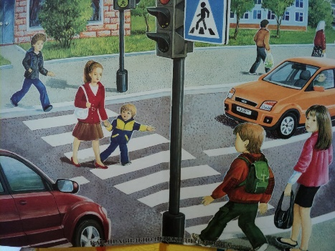
- Переходите на проезжую часть только на зелёный сигнал светофора.
- Из общественного транспорта выходите впереди ребёнка.
- Покажите безопасный путь в магазин, детский сад, школу.
Помните!!!
- Родители для детей являются образцом поведения на улицах и дорогах.
- Всё будет бесполезным, если Вы сами не соблюдаете ПДД. А дети, подражая Вам, вырабатывают манеру опасного для жизни и здоровья поведения на дороге, которая впоследствии может привести к непоправимой беде.
Велосипед и ролики.
- Дети до 14 дет на роликах и велосипеде могут ездить только во дворе или в парке.
- Необходимо одевать шлем, налокотники, перчатки и наколенники. Это поможет избежать ненужных травм.
Запомни эти знаки!!!!
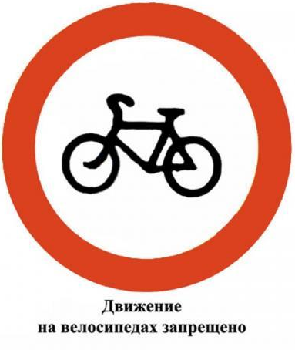
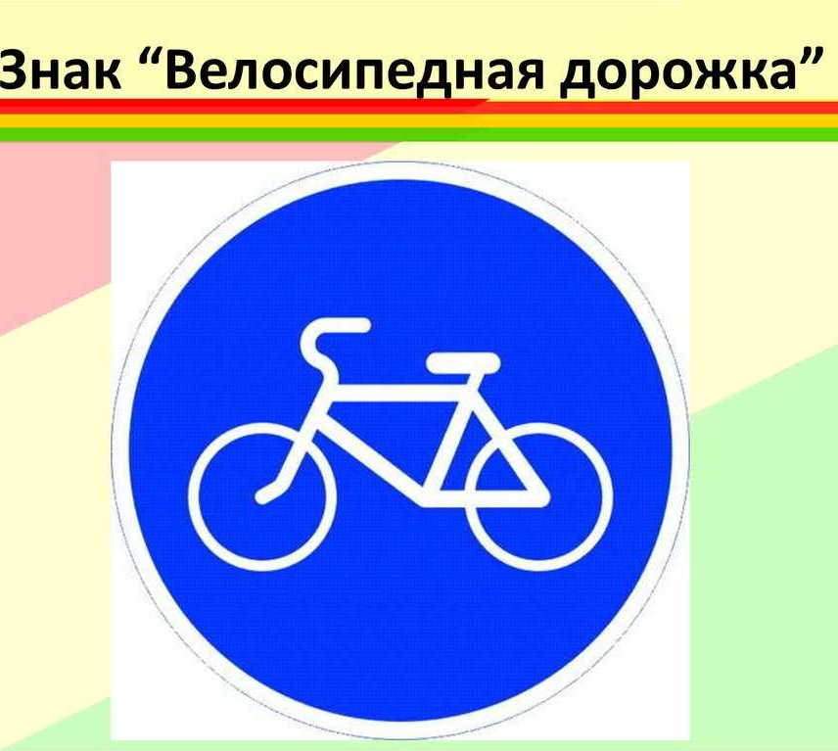

Здесь велосипедистам ездить Здесь на велосипеде ездить
безопасно!!! Опасно!!!
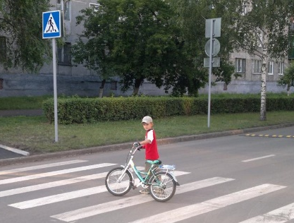
Мудрые советы!!!!
Не езди на велосипеде по тротуару, это мешает пешеходам.
Чтобы пересечь проезжую часть, слезь с велосипеда и веди
его за руль по пешеходному переходу.

